Класс: 5.
Раздел программы: Информация вокруг нас.
Тема урока: Представление информации с помощью таблиц
Тип урока: усвоение новых знаний
Цель: создание условий для формирования понятия «таблица», формирование представления о структуре таблицы, использование табличного способа для решения логических задач.
Планируемые познавательные результаты:
Предметные:
- познакомить с понятием «таблица»;
- сформировать представление о структуре таблицы;
- дать представление о применение табличного способа решения логических задач.
Метапредметные:
- развивать внимание, четкость выражения своих мыслей;
- способствовать расширению кругозора учащихся;
- совершенствовать навыки работы с интерактивной школьной доской;
- совершенствовать навыки работы на компьютере.
Личностные:
- умения и навыки безопасного и целесообразного поведения при работе в компьютерном классе;
- формирование мотивации к обучению и целеноправленной познавательной деятельности.

Основные понятия, изучаемые на уроке:
- таблица;
- строка;
- столбец;
- ячейка.
Используемые на уроке средства ИКТ:
Электронные образовательные ресурсы и литература:

- Л.Л. Босова, А. Ю. Босова «Информатика: учебник для 5 класса», М.: БИНОМ. Лаборатория знаний, 2013.
- http://metodist.lbz.ru/authors/informatika/3/

- персональный компьютер (ПК) учителя;
- мультимедийный проектор;
- интерактивная доска;
- ПК учащихся.

Этапы урока | Действия учителя | Слайд, оценочный лист | Действия обучающегося | УУД
1. Организационный этап | - Дает установку на начало урока. Учитель предлагает обсудить смысл высказывания.  - Объясняет учащимся критерии оценки работы на каждом этапе урока и критерий итоговой оценки.  - Предлагает проверить наличие школьных принадлежностей у себя и одноклассника. | 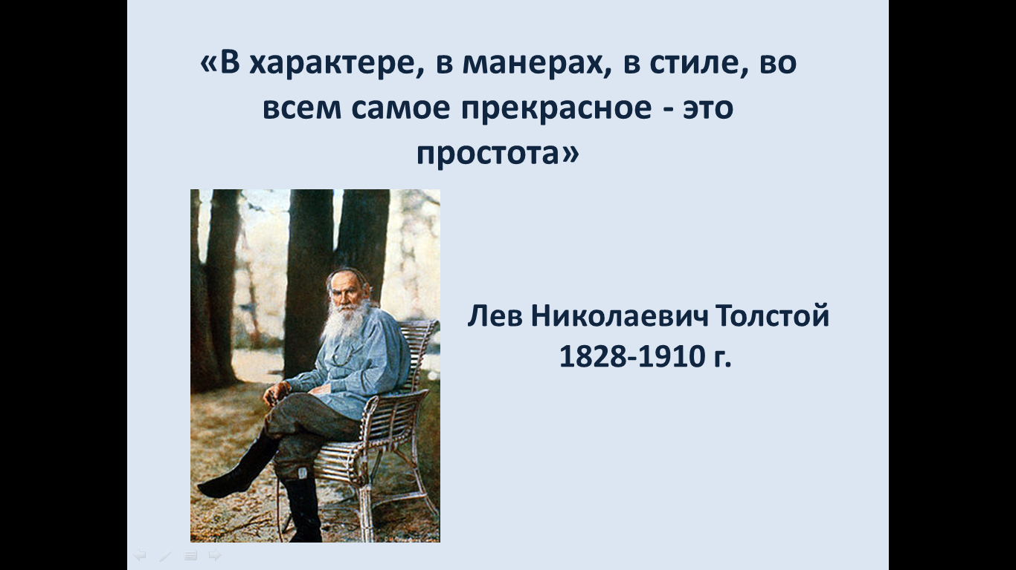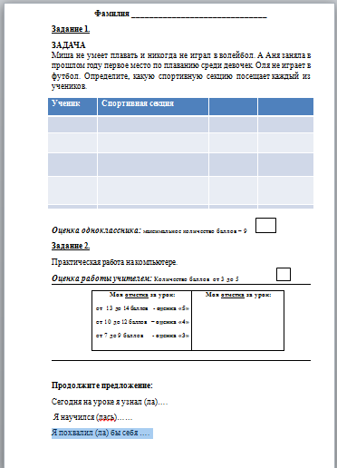 | - Участвуют в учебном сотрудничестве с учителем и сверстниками.  - Слушают учителя.  - Контролируют и оценивают свою готовность к уроку и готовность партнера. | - Познавательные (логические)  - Коммуникативные  - Коммуникативные  - Регулятивные (контроль)

2. Постановка цели и задач урока | - Готовит учащихся к восприятию новой информации. Предлагает принять участие в «мозговом штурме».  - Предлагает обучающимся записать ответы с использованием инструментов интерактивной доски на слайде презентации.  - Ответив на вопросы кроссворда, обучающимся предлагается вывести тему урока.  - Предлагает обучающимся вывести цель и учебные задачи на урок.  - Предлагает ученикам составить план и последовательность действий для достижения поставленных задач. | 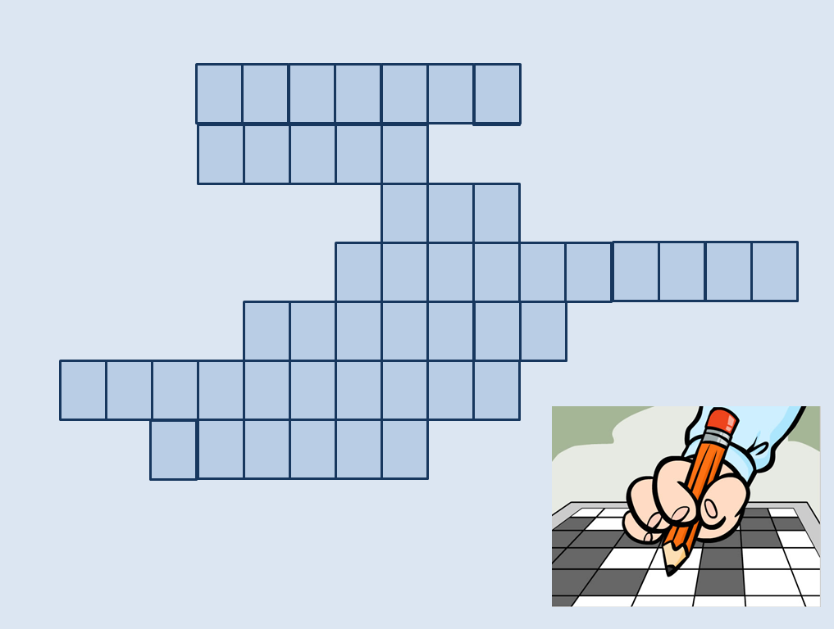  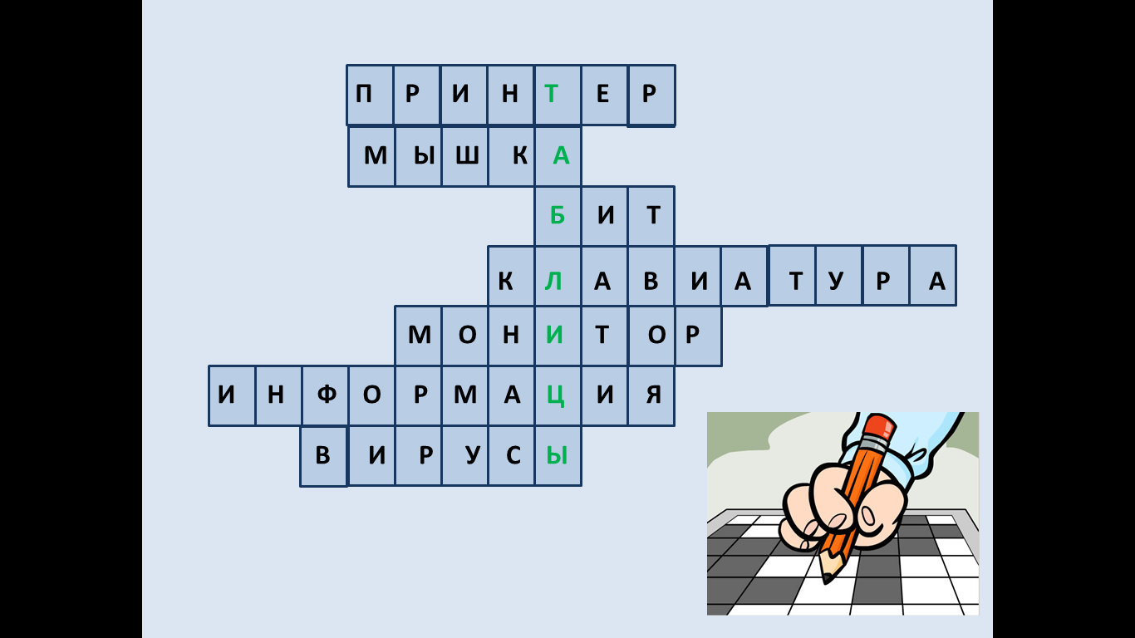  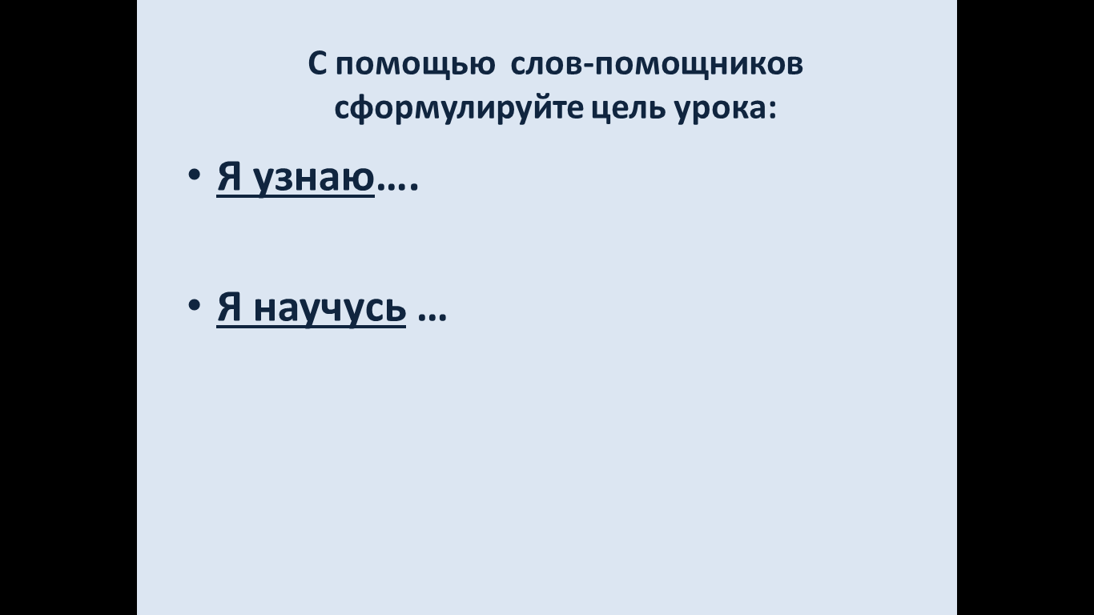 | - Анализируют задания.  - Выполняют задание на доске.  - Контролируют и оценивают свои результаты.  - Самостоятельно пытаются выделить и сформулировать тему рока.  - Определяют цель и учебные задачи на урок.  - Определяют методы, формы достижения поставленных учебных задач. | - Познавательные (логические, моделирование)  - Регулятивные (контроль)  - Регулятивные (целепологание)  - Регулятивные (планирование)

 | - Дает возможность обучающимся принять участие в эксперименте.  - Учитель предлагает учащимся познакомиться с текстом и ответить на поставленные вопросы на стр. 67. Предлагает измерить время, потраченное на выполнение задания.  - Предлагает подвести итоги 1 этапа эксперимента.  - Предлагает познакомиться с таблицей, в которой зафиксирована та же информация и ответить на те же вопросы с использованием фиксации времени.  - Предлагает подвести итоги 1 этапа эксперимента.  - Предлагает ответить на вопросы:  - Когда вы отвечали быстрее?  - С чем было легче работать с текстом или таблицей?  - Предлагает сравнить два способа представления информации и сделать вывод по эксперименту и подводит итог работы на ээданном этапна данном этапе работы.  - Рекомендует самим сформулировать определение термина «информация» из предложенных слов в презентации для учащихся, добавить недостающие слова.  - Выводит на экран шаблон с правильной формулировкой определения и предлагает сравнить со своими ответами.  - Предлагает оценить свою работу и проверить работу одноклассника.  - Предлагает ученикам выполнить задание на доске.  - Просить записать определение слова «информация» в тетрадь. | 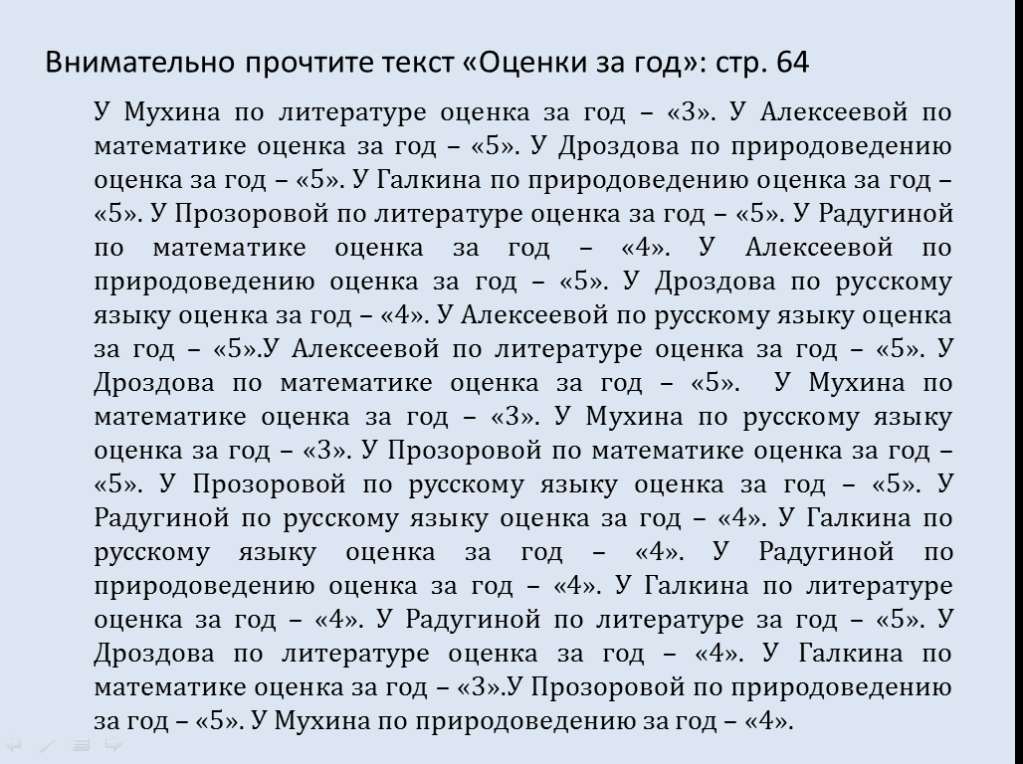  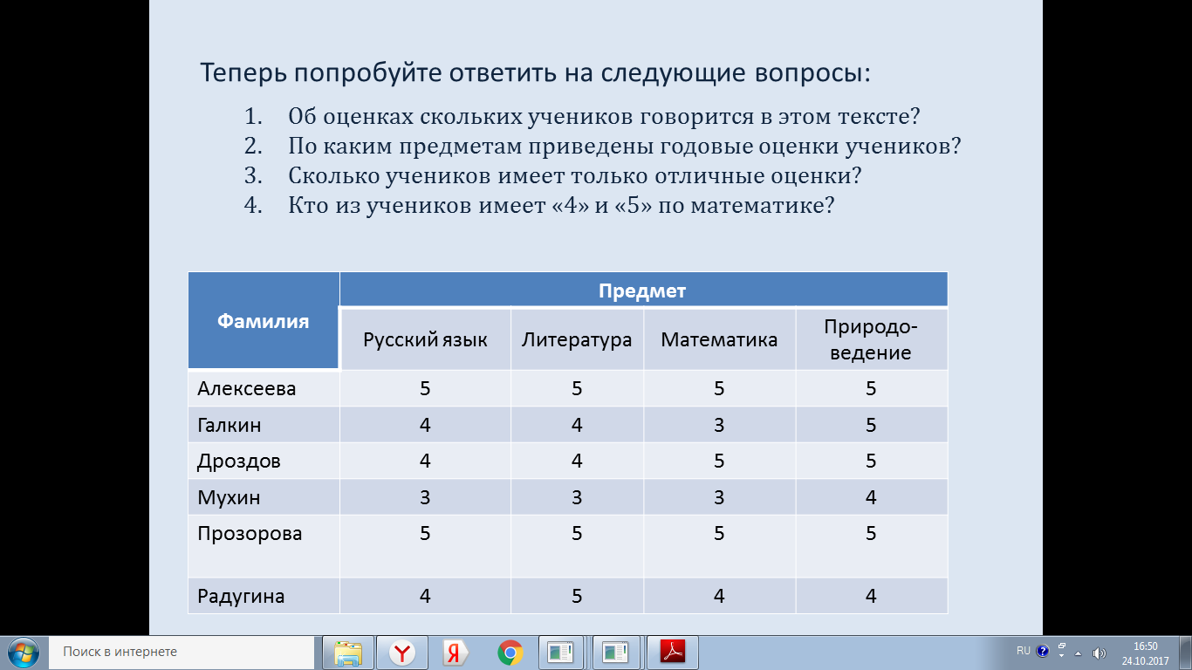  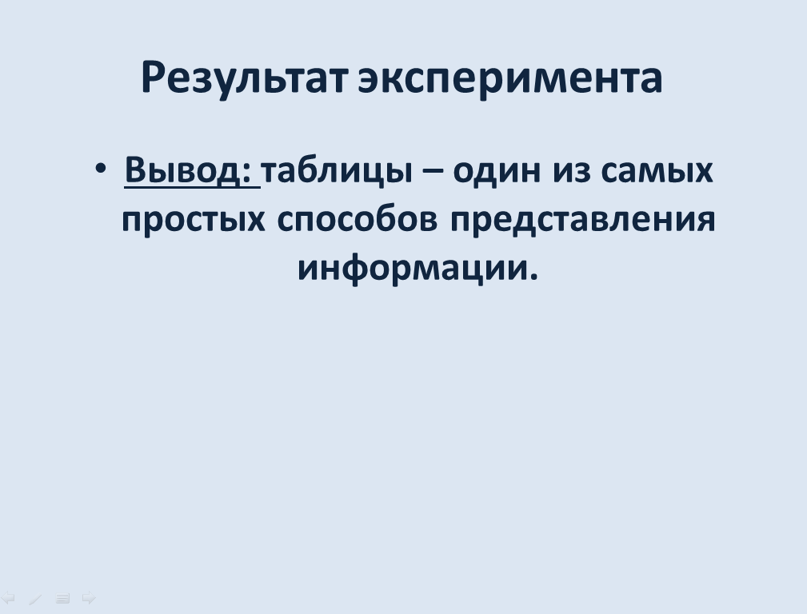 | - Участвуют в эксперименте.  - Отвечают на вопросы. Сравнивают предложенные варианты.  - Делают вывод.  - Отвечают на вопросы. Сравнивают предложенные варианты.  - Делают вывод.  - Отвечают на вопросы. Сравнивают предложенные варианты.  - Делают итоговый вывод. | - Познавательные (логические, моделирование)  - Регулятивные (оценка)

3. Основной этап | - Выводит на экран слайд и предлагает рассмотреть структуру таблицы.  - Проводит физкультминутку. | 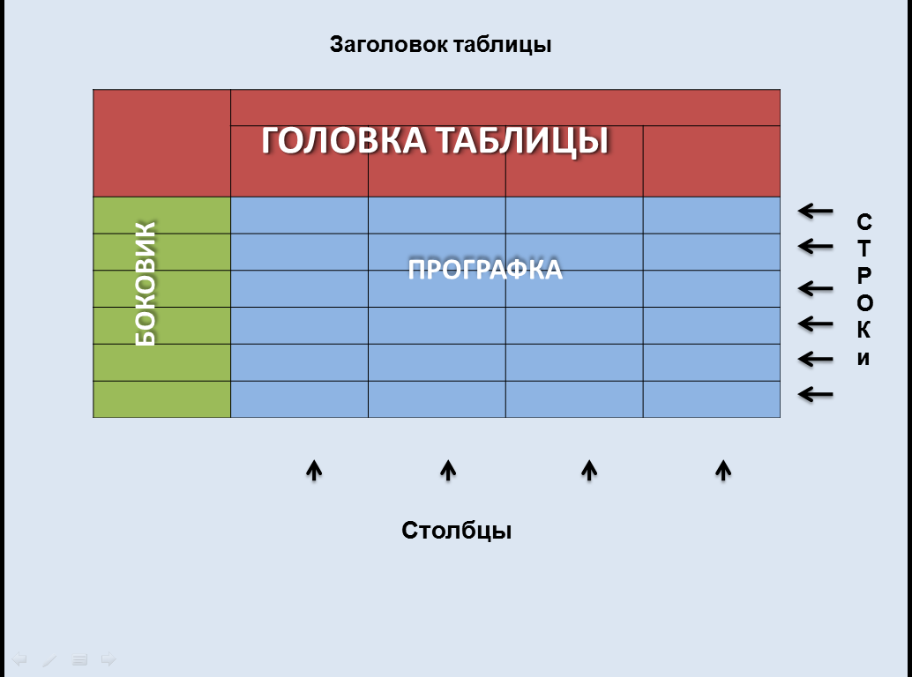  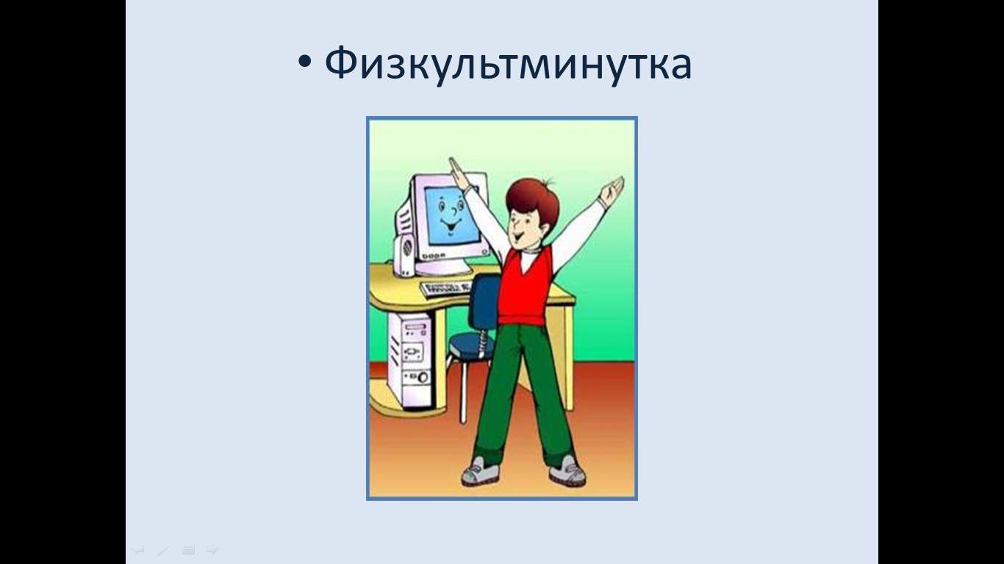  Для разминки из-за парт  Поднимаемся. На старт!  Бег на месте. Веселей!  И быстрей, быстрей, быстрей!  Делаем вперёд наклоны –  Раз – два – три – четыре – пять.  Мельницу руками крутим,  Чтобы плечики размять.  Начинаем приседать -  Раз – два – три – четыре – пять.  А потом прыжки на месте,  Выше прыгаем все вместе.  Руки к солнышку потянем.  Руки в стороны растянем.  А теперь пора учиться.  Да прилежно, не лениться | - Рассматривают структуру таблицы.  - Выполняют задание. | - Познавательные  (общеучебные)  - Коммуникативные
4.Закрепление изученного материала | - Предлагает решить логическую задачу самостоятельно. Работают обучающиеся на индивидуальных рабочих листах.  - Обучающимся предлагается поменяться с одноклассником рабочими листками и сравнить ответы с ответами на слайде. Выставить баллы за работу.  - Подводит итог работы на данном этапе работы. | 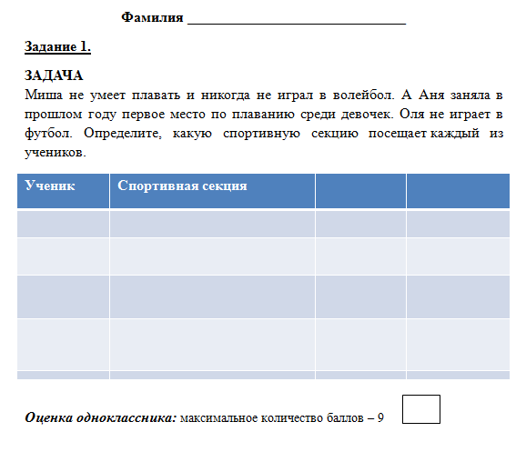  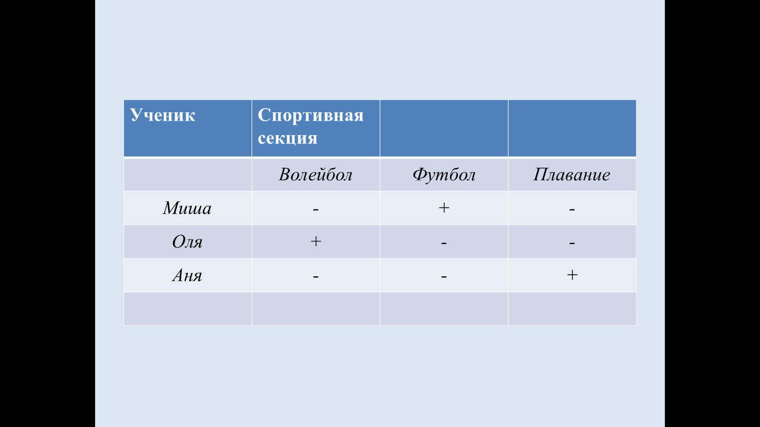  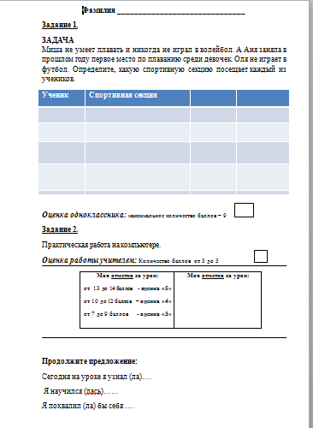 | - Выполняют задание.  - Оценивают работу одноклассника.  - Сравнивают с шаблоном.  - Взаимопроверка.  - Выставляют набранные баллы. | - Познавательные (логические, моделирование)  - Регулятивные (контроль)  - Регулятивные (оценка)
5. Компьютерный практикум | - Предлагает выполнить Работу 9 «Создаём простые таблицы», задания 1.  - Оценивает работу обучающегося.  - Подводит итог на данном этапе урока.  - Проводит гимнастику для глаз. | 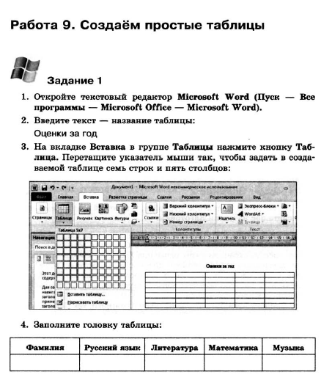  Мы сидим за монитором  Наблюдаем за курсором  Вдруг курсор пропал с экрана  Посмотрели мы направо  Нет курсора там где право  Посмотрели мы налево  Нет курсора, что же делать?  Мы посмотрим в уголок  Может его гномик уволок  Посмотрели в потолок  Может спрятал паучок  Посмотрели вдаль ребята  Обвели фасад глазами  Посмотрев на кончик носа  Мы вернулись все к работе | - Выполняют задание на компьютере.  - Выставляют набранные баллы в индивидуальный рабочий лист. | - Познавательные  (моделирование)  - Познавательные (логические)
6. Подведение итогов | - Подводит итог.  - Какая была тема урока?  - Какие учебные задачи мы ставили в начале урока?  - Достигли ли мы поставленных задач?  Предлагает вспомнить эпиграф, который был озвучен в начале урока и подвести итог урока.  - Предлагает оценить каждому учащемуся свою работу на уроке и сосчитать количество  баллов, полученных за урок. Поставить итоговую оценку за работу на уроке в оценочном листе, согласно критериям, указанным в листе. | 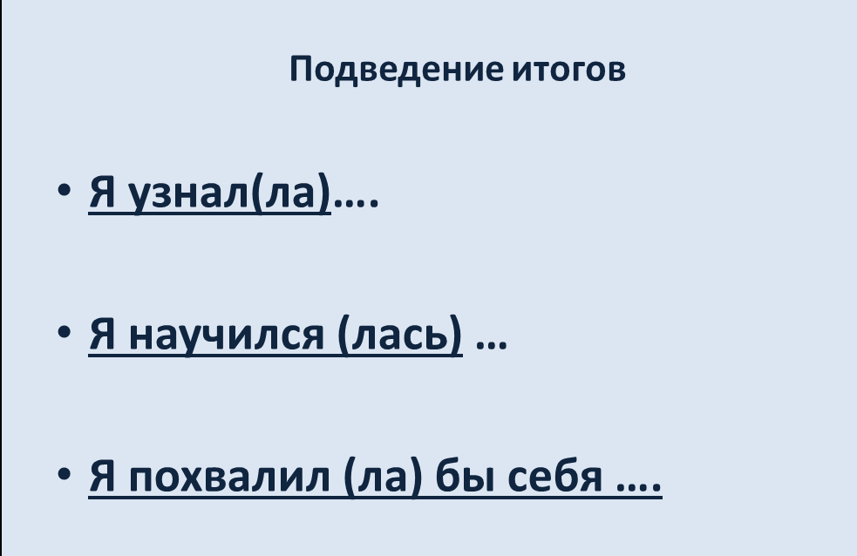  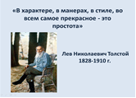 | - Выражают свои мысли, подводят итог. | - Коммуникативные (  - Регулятивные (целепологание)  - Регулятивные (оценка)

5. Домашнее задание | - Предлагает записать домашнее задание в дневник. § 9, задание №4 с. 68 | 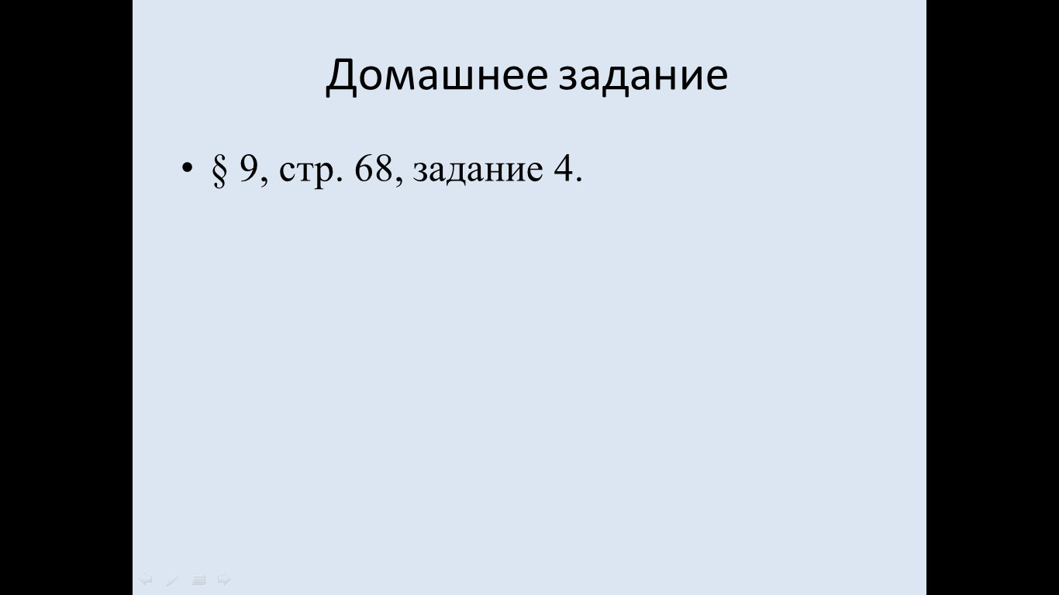 | - Записывают домашнее задание в дневники. | - Коммуникативные
6. Рефлексия | - Благодарит за работу на уроке.  - Предлагает продолжить предложение:  - Из предложенного набора смайликов выбрать тот, который «отражает» ваше настроение в конце урока. | Продолжите предложение:  - Сегодня на уроке я узнал (ла)….  - Я научился (лась)……  - Я похвалил (ла) бы себя ….   | - Подводят итог своей деятельности. | - Личностные (самоопределение)  - Регулятивные (оценка)

ИНДИВИДУАЛЬНЫЙ РАБОЧИЙ ЛИСТ УЧЕНИКА
Фамилия ______________________________
Задание 1.
ЗАДАЧА
Миша не умеет плавать и никогда не играл в волейбол. А Аня заняла в прошлом году первое место по плаванию среди девочек. Оля не играет в футбол. Определите, какую спортивную секцию посещает каждый из учеников.
Ученик | Спортивная секция

Оценка одноклассника: максимальное количество баллов – 9
Задание 2.
Практическая работа на компьютере.
Оценка работы учителем: Количество баллов от 3 до 5
Моя отметка за урок:  от 13 до 14 баллов - оценка «5»  от 10 до 12 баллов – оценка «4»  от 7 до 9 баллов - оценка «3» | Моя отметка за урок:
Продолжите предложение:
Сегодня на уроке я узнал (ла)….
Я научился (лась)……
Я похвалил (ла) бы себя …

